课程9删除提示位置和添加被拖拽零件的名称提示框（项目源码：https://github.com/zq1564171310/Study.git）

下载课程源码：打开链接：https://github.com/zq1564171310/Study.git，然后如下图：

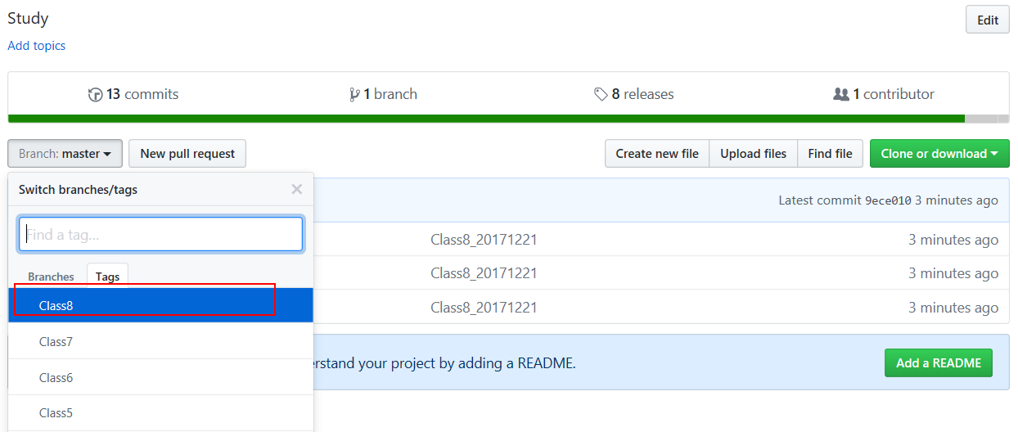

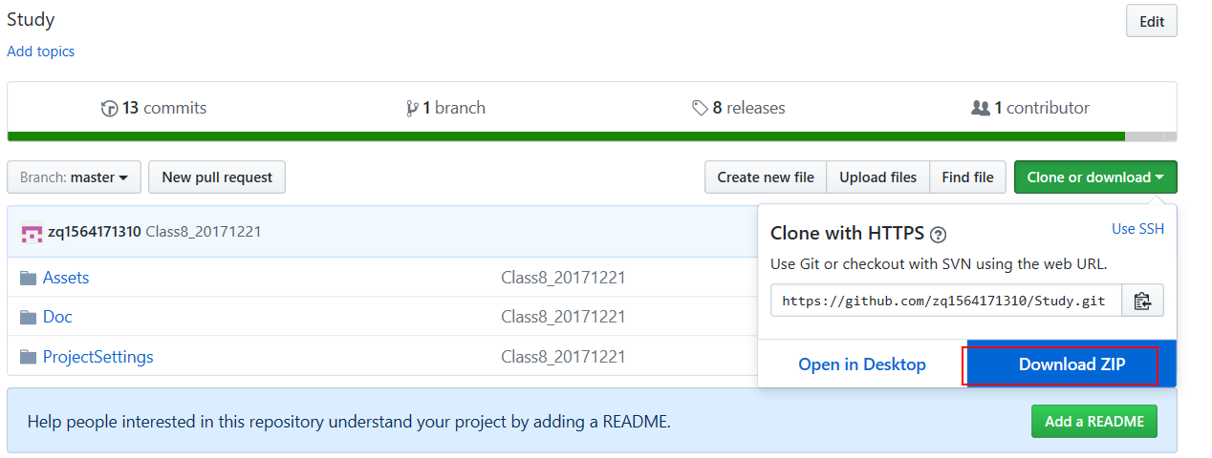

内容：1.删除安装位置的提示物体

2.添加被拖拽的零件的名称提示框

日期：2017/1/5

步骤：

1. 复制Class8，粘贴之后，重命名为Class9，作为本课程

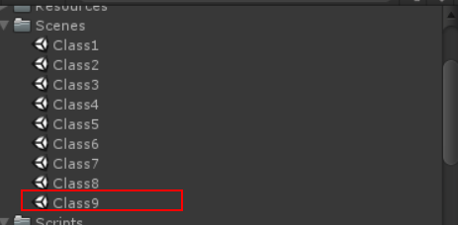

1. 删除安装位置提示

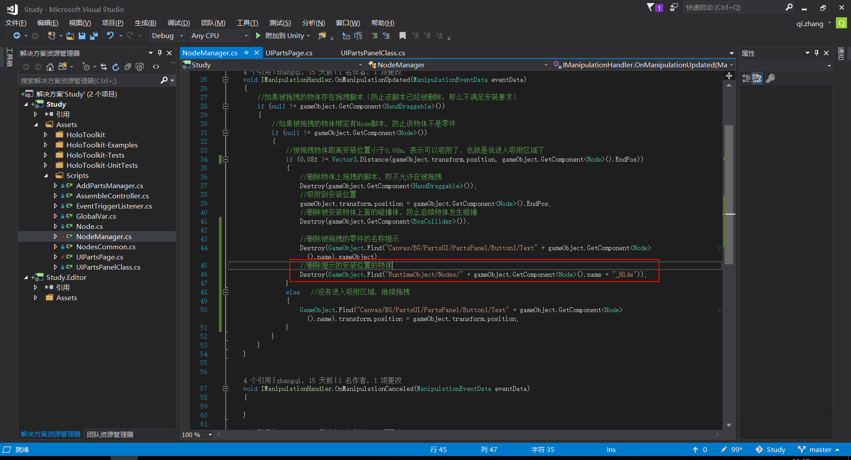

1. 添加被拖拽的零件名字提示框

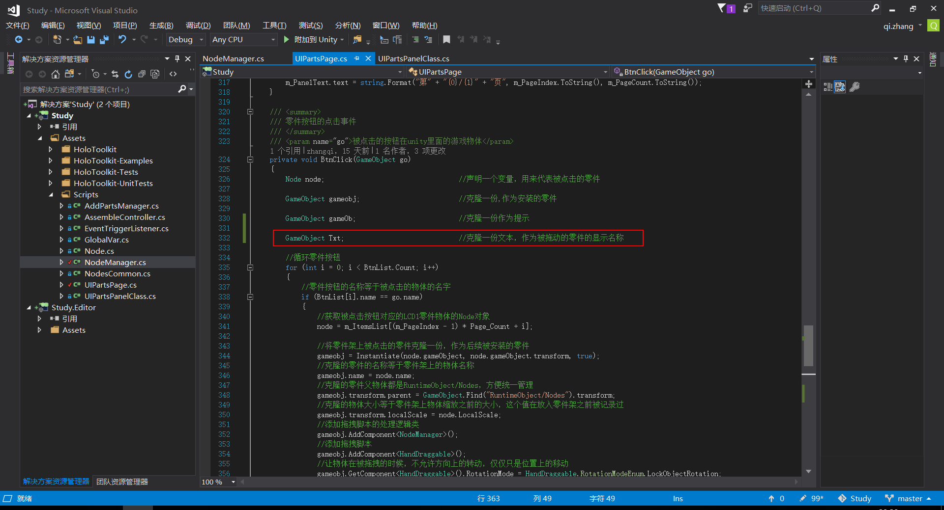

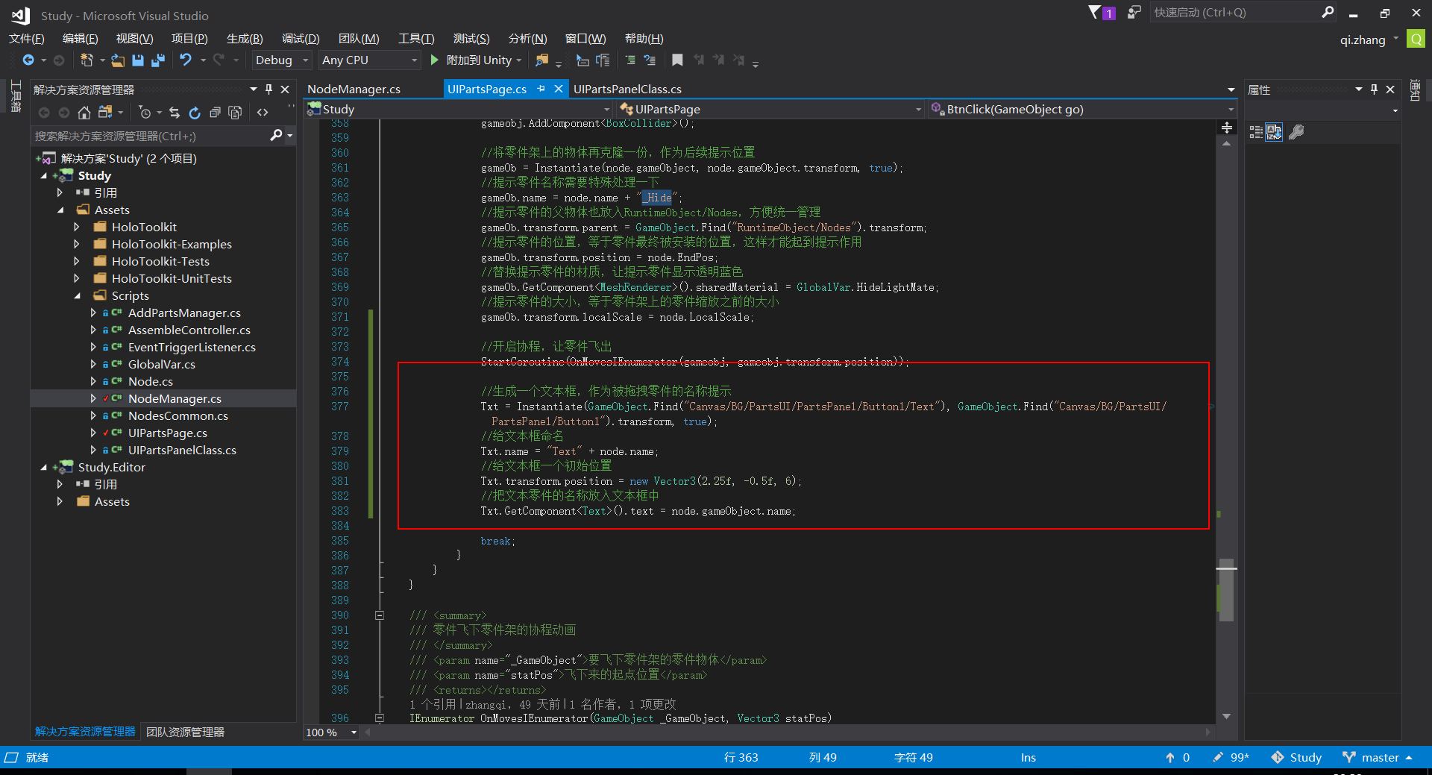

1. 被拖拽的时候，实时更新零件提示框位置，让提示框跟着零件一起动

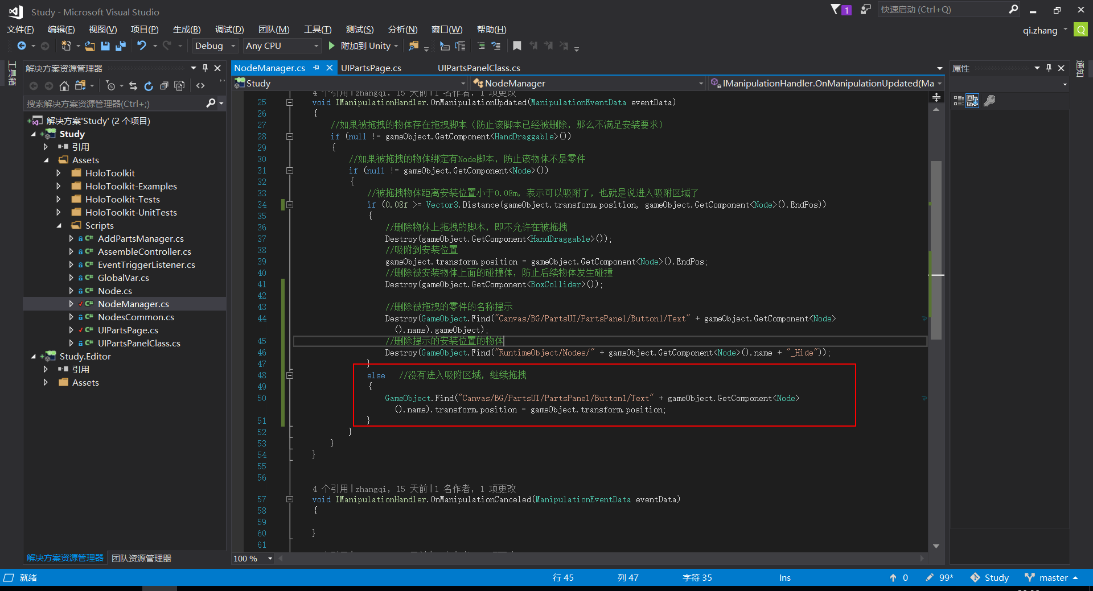

1. 安装完成，删除零件名称提示框

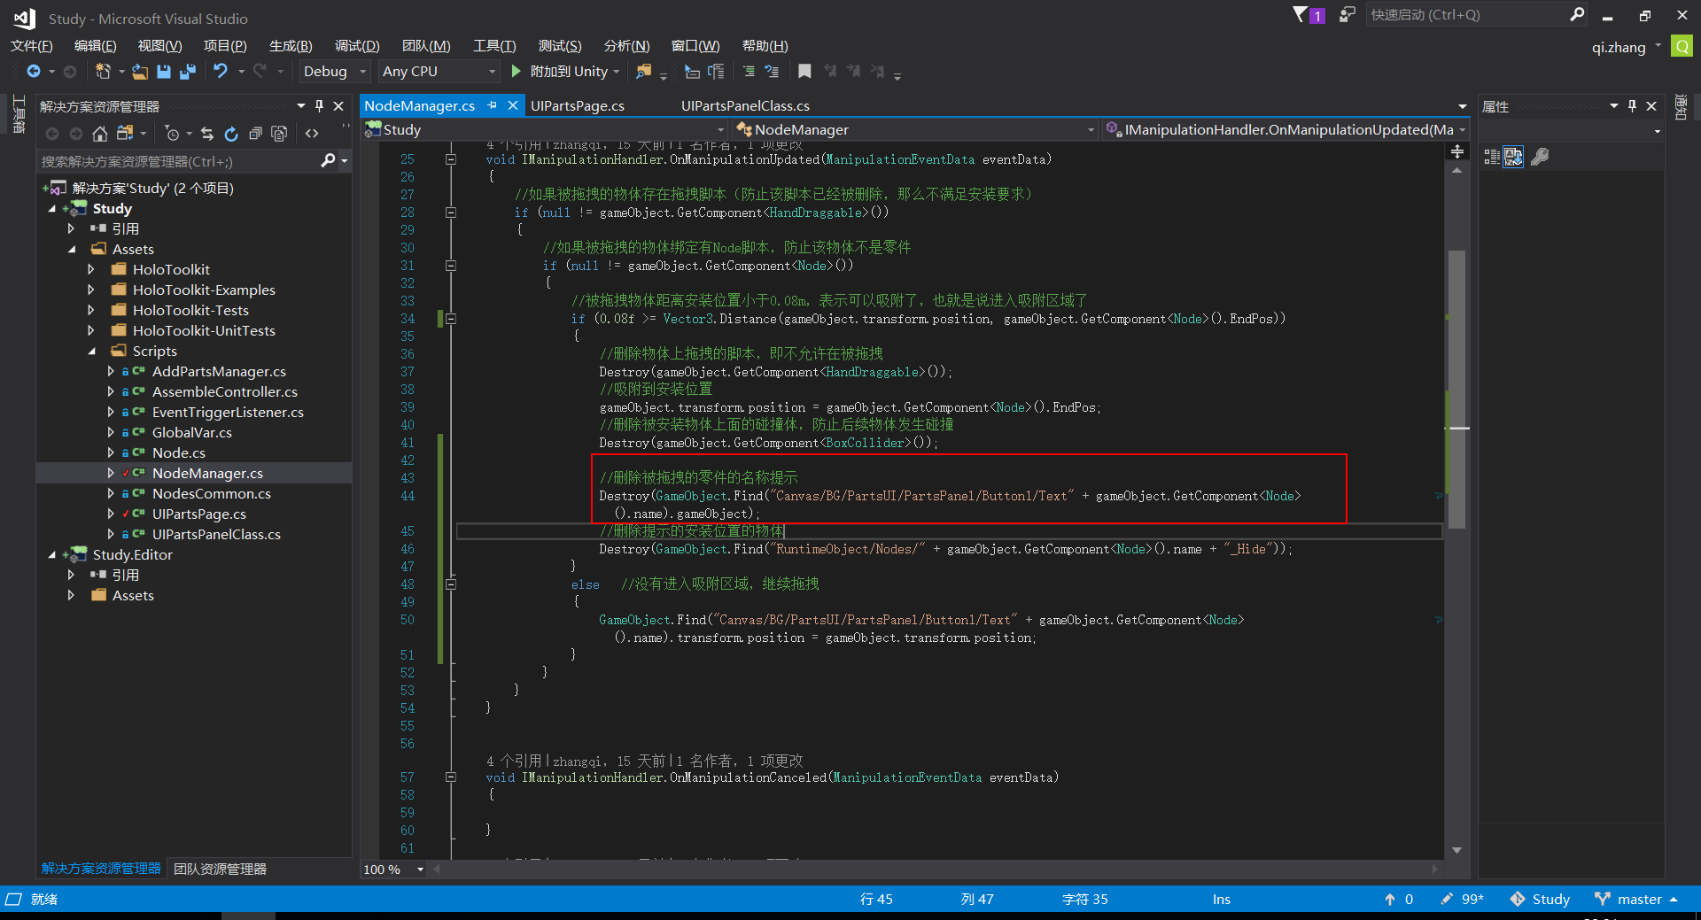

1. 保存程序，运行结果如下：

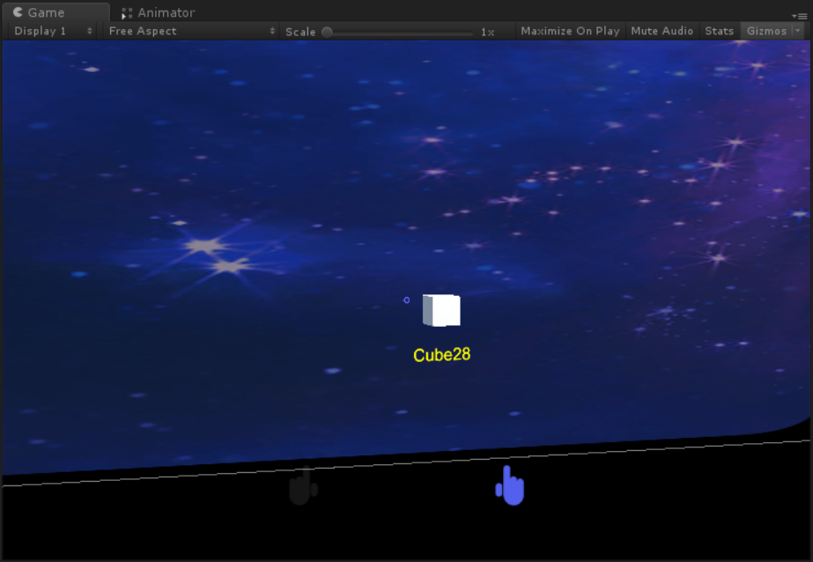

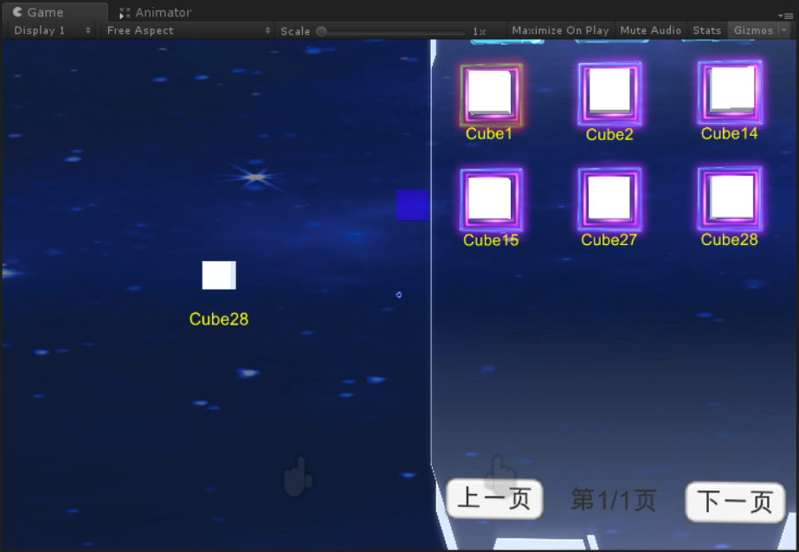

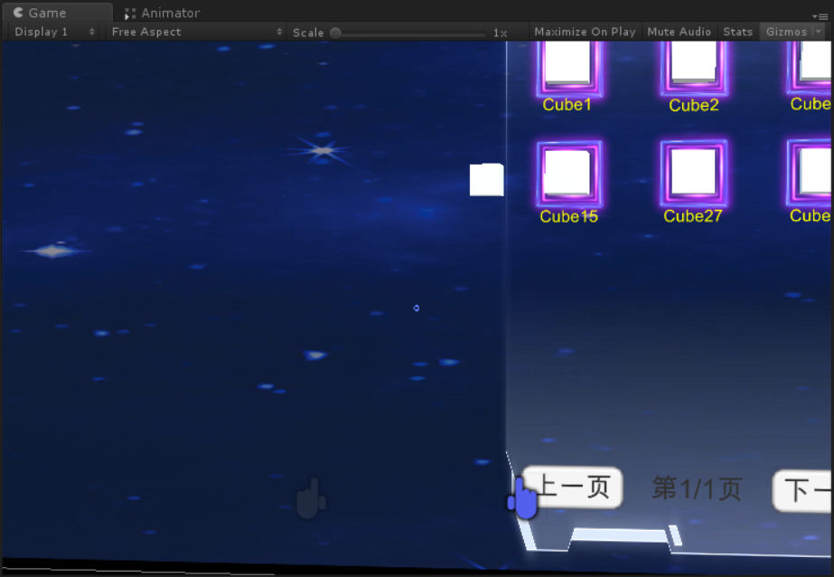

7.问题：如何防止多次点击零件按钮？